**Gravierende Windows-Sicherheitslücke**

**In allen Windows-Versionen klafft eine grosse Lücke, die von Angreifern bereits ausgenutzt wird. So schützen Sie sich davor.**

**von Simon Gröflin** 23.10.2014

In der OLE-Schnittstelle von Microsoft klafft laut Heise.de eine kritische Sicherheitslücke, die demnach nach wie vor [**nicht vollständig gepatcht**](http://www.computerworld.ch/news/security/artikel/microsoft-behebt-nach-tipp-kritische-sicherheitsluecke-66602/) wurde. Über das OLE-Protokoll von Microsoft wird zum Beispiel die Einbettung von Excel-Objekten in Word-Dokumenten gesteuert. Betroffen seien, bis auf Windows 2003 Server, alle Windows-Versionen. Das Dumme ist nur, dass sie bereits von Cyber-Angreifern ausgenutzt wird. Die Gefahr bestehe sogar beim Öffnen von Webseiten, auf denen ein verseuchtes Dokument lauert. Um Schadcode auszuführen, nutzen Angreifer die Lücke durch präparierte Office-Dokumente mit eingebetteten OLE-Objekten aus. Angreifer hätten per Remote Execution die gleichen Systemrechte wie der auf Windows angemeldete Nutzer.

Leider bietet Microsoft noch keine Direkthilfe in Form eines Sicherheits-Patches an und verweist auf einige grundlegende Schutzmassnahmen.

Dazu sollte man die seit Vista vorhandene **Benutzerkontensteuerung** (User Account Control, UAC) unter Windows überprüfen. Diese benachrichtigt Sie in der Regel bei Systemzugriffen, zu denen Administratorrechte erforderlich sind. Microsoft selber empfiehlt, die Benutzerkontensteuerung **nicht zu deaktivieren.**

Um Ihre Benutzerkontensteuerung zu überprüfen, navigieren Sie unter **Windows 7** zur Schaltfläche *Start* und anschliessend zur *Systemsteuerung*. Unter **Windows 8.1** gelangen Sie am einfachsten per Windows- und X-Taste zur Systemsteuerung. In der Systemsteuerung suchen Sie mittels Suchfeld nach **UAC** und klicken anschliessend auf den Menüpunkt **Einstellungen der Benutzerkontensteuerung ändern**.

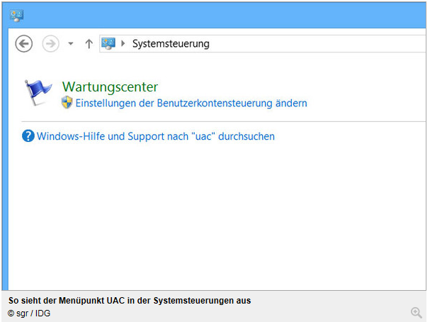

Werden Sie beim Öffnen des UAC-Menüpunkts nach Adminrechten gefragt, hat sich der Kummerkasten an dieser Stelle für Sie erledigt – die UAC-Einstellungen befinden sich schon auf höchstem Niveau. Werden verdächtige Programme ausgeführt, warnt Sie jedes Mal eine zu bestätigende Dialogbox. Ein offizieller Patch von Microsoft folgt.

Befindet sich der Schieberegler auf der untersten Position, ist UAC sozusagen inaktiv: Dies wäre die niedrigste UAC-Sicherheitsstufe. Den aktuellen Umständen entsprechend, schieben Sie den Regler am besten **ganz nach oben** und klicken auf **OK**.

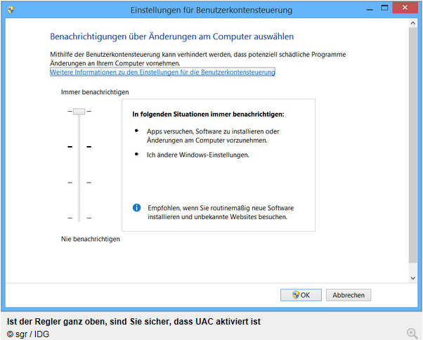

[**So sieht der Menüpunkt UAC in der Systemsteuerungen aus Zoom**](http://www.pctipp.ch/typo3temp/pics/2f585991fd.jpg)© sgr / IDG

[**Ist der Regler ganz oben, sind Sie sicher, dass UAC aktiviert istZoom**](http://www.pctipp.ch/typo3temp/pics/239755180a.jpg)© sgr / IDG

Ein Neustart wird fällig, damit die Änderungen wirksam werden

